РІЧНА контрольна рОбота З геометрІЇ 10 клас
І варіант
І рівень
- ABCDFKA₁B₁C₁D₁F₁K₁ — правильна шестикутна призма. Укажіть пряму, яка паралельна до прямої А₁С. |  |  | 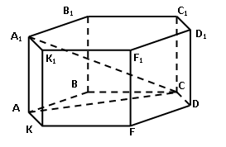
- CD | - CC₁ | - AA₁ г) K₁D |  | д) AC₁
- ABCDA₁B₁C₁D₁ — куб. Назвіть площину, яка паралельна до площини (ВС₁D) та проходить через точку В₁. |  |  | 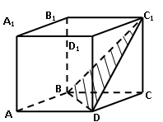
а) (АВВ₁) б) (АВ₁С) в) (D₁B₁A) г) (DCC₁) д) (ACD)
- У трикутній піраміді SABC всі ребра рівні. Точки М та К — середини ребер АС та SB відповідно. Знайдіть градусну міру кута між прямими МК та АС.
- 0° | - 30° | - 45° г)60° |  | д) 90°
ІІ рівень
- ABCDA₁B₁C₁D₁ — куб. Установити відповідність між заданою прямою (1-3) та площиною (А-Г), до якої вона перпендикулярна.
- АС |  | (BDD₁) | A  B  D  C  A₁  B₁  C₁  D₁
- DC |  | (BDA₁) | A  B  D  C  A₁  B₁  C₁  D₁
- BB₁ |  | (ABC) | A  B  D  C  A₁  B₁  C₁  D₁
 |  | (ADD₁) | A  B  D  C  A₁  B₁  C₁  D₁
ІIІ рівень
- Побудуйте правильну чотирикутну піраміду SABCD, всі ребра якої рівні між собою. Побудуйте переріз піраміди площиною такою, що проходить через точку D перпендикулярно до ребра SА. Обчисліть площу перерізу, якщо ребро піраміди дорівнює 10 см.
- З точки, віддаленої від площини α на 6 см, проведено дві похилі під кутом 45° до площини. Знайдіть відстань між основами похилих, якщо кут між їх проекціями дорівнює 120°.
- В правильній чотирикутній піраміді SABCD кожне ребродорівнює 10 см. Знайти:  - Кут між прямими SC та BD;  - Відстань між прямими SC та BD. | A  В  С  D  O  S

РІЧНА контрольна рОбота З геометрІЇ 10 клас
І варіант
І рівень
- ABCDFKA₁B₁C₁D₁F₁K₁ — правильна шестикутна призма. Укажіть пряму, яка паралельна до прямої АС. |  |  | 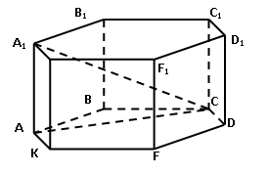
- K₁D | - CD | - CC₁ г)AC₁ |  | д) AA₁
- ABCDA₁B₁C₁D₁ — куб. K, L, M — середини ребер CD, BC, CC₁. Назвіть площину, яка паралельна до площини (KLM) та проходить через точку В. |  |  | 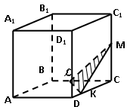
- (АВВ₁) | - (АВ₁С) | - (D₁B₁A) г)(DBC₁) |  | д) (ACD)
- У трикутній піраміді SABC всі ребра рівні. Точки М та К — середини ребер АВ та SC відповідно. Знайдіть градусну міру кута між прямими МК та АВ.
- 0° | - 30° | - 45° г)60° |  | д) 90°
ІІ уровень
- ABCDA₁B₁C₁D₁ — куб. Установити відповідність між заданою прямою (1-3) та площиною (А-Г), до якої вона перпендикулярна.
- ВВ₁ |  | (ABB₁) | 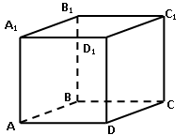
- ВC |  | (A₁B₁C₁)
- BD |  | (AB₁C)
 |  | (ACC₁)
ІIІ уровень
- Побудуйте правильну чотирикутну піраміду SABCD, всі ребра якої рівні між собою. Побудуйте переріз піраміди площиною, що проходить через точку В перпендикулярно до ребра SС. Обчисліть площу перерізу, якщо ребро піраміди дорівнює 6 см.
- З точки, віддаленої від площини α на 8 см, проведено дві похилі під кутом 30° до площини. Знайдіть відстань між основами похилих, якщо кут між їх проекціями дорівнює 120°.
- В правильній чотирикутній піраміді SABCD кожне ребро дорівнює 5 см. Знайти:  - Кут між прямими SВ та АС;  - Відстань між прямими SВ та АС. | A  В  С  D  O  S

